Кировское областное государственное образовательное автономное
учреждение дополнительного профессионального образования
«Институт развития образования Кировской области»

Муниципальное бюджетное общеобразовательное учреждение основная общеобразовательная школа д. Ежово Омутнинского района Кировской области

«ТОЧКА РОСТА» КАК ВЕКТОР РАЗВИТИЯ СЕЛЬСКОЙ ШКОЛЫ

Мышкина Юлия Павловна
учитель информатики МБОУ ООШ д. Ежово
Храмцова Светлана Евгеньевна
директор, учитель физики и математики МБОУ ООШ д. Ежово

2026
Аннотация: В предлагаемой статье описан успешный опыт образовательной организации с использованием ресурсов центра «Точка роста» естественно-научной и технологической направленностей. Рассматриваются особенности организации учебного процесса, включающего такие важные составляющие, как уроки, кружковая деятельность, дополнительная программа обучения, методическая поддержка педагогических работников и сетевое взаимодействие между школами и внешними организациями. Приводятся конкретные примеры успешной интеграции указанных направлений, подчеркивается роль межпредметных связей и интеграция содержания учебных курсов, благодаря чему повышается уровень подготовки выпускников, формируется готовность к выбору профессий, связанных с наукой и техникой. Отдельно отмечается важность центра «Точка роста» как площадки для реализации комплексного подхода к образованию, где школьники получают не только теоретические знания, но и практический опыт решения реальных задач, развиваются навыки командной работы и проектной деятельности.
Ключевые слова: модель, «Точка роста», направления деятельности, формы и методы работы.

«GROWTH POINT» AS A VECTOR OF DEVELOPMENT FOR A RURAL SCHOOL
Myshkina Yulia Pavlovna
Khramtsova Svetlana Evgenievna
Abstract: This article describes the successful experience of an educational organization using the resources of the "Growth Point" center for natural sciences and technology. It examines the organization of the educational process, which includes such important components as lessons, club activities, an additional curriculum, methodological support for teachers, and networking between schools and external organizations. Specific examples of the successful integration of these areas are provided, emphasizing the role of interdisciplinary connections and the integration of course content, which improves the level of graduates' preparation and prepares them for careers related to science and technology. The importance of the "Growth Point" center as a platform for implementing a comprehensive approach to education is emphasized, where students gain not only theoretical knowledge but also practical experience solving real-world problems and develop teamwork and project-based skills.
Key words: model, «Growth point», areas of activity, forms and methods of work.

«Точка роста» – это инновационное образовательное пространство, созданное в школах, расположенных в сельской местности или небольших городах. Оно оборудовано всем необходимым для практического изучения предметов естественно-научного и технологического цикла, соответствует действующим стандартам и предоставляет условия для реализации дополнительных образовательных программ [1].
Центр образования естественно-научной и технологической направленности «Точка роста» на базе МБОУ ООШ д. Ежово создан в 2024 году в рамках федерального проекта «Современная школа» национального проекта «Образование». Центр позволяет организовывать занятия, в рамках которых у обучающихся проявляется интерес к естественным наукам и информационным технологиям. Здесь формируются навыки критического анализа и творческого подхода, а также углубляются знания в области физики, химии и биологии посредством практического применения полученного материала [2]. В образовательной организации действуют три лаборатории: физическая, технологическая, химико-биологическая.
Участниками образовательного процесса являются учителя и педагоги дополнительного образования, реализующие образовательные программы на базе Центров «Точка роста» естественно-научной и технологической направленностей, ученики 1-9 классов, родители (законные представители), партнеры бизнеса и студенты СПО и ВО.
Актуальность внедрения современных образовательных технологий в центре «Точка роста» обусловлена ключевыми вызовами современного образования и запросами общества, которые направлены на:
а) повышение качества образования (центр обеспечил доступ к современным образовательным технологиям и методам обучения, что позволило улучшить качество преподавания естественных наук (физики, химии, биологии) и технологий);
б) расширение возможностей учащихся (обучающиеся получили доступ к дополнительным образовательным программам, что способствует их всестороннему развитию и углублённому изучению предметов);
в) практическое освоение учебного материала (центр создал условия для практических занятий, где ученики могут применять теоретические знания на практике, что повышает их мотивацию к обучению);
г) формирование навыков XXI века (практика способствует формированию у учеников критического мышления, креативности и цифровой грамотности, которые необходимы для успешной жизни в современном обществе и обеспечивают конкурентоспособность на рынке труда);
д) популяризация естественных наук (использование оборудования центра позволило популяризировать биологию, химию и другие предметы естественно-научной и технологической направленностей, повышать интерес и мотивацию учащихся);
е) повышение профессионального мастерства педагогов (использование ресурсов центра позволяет не только развивать способности учащихся, но и постоянно работать над повышением профессионального мастерства педагогов).

Сельская школа во все времена испытывала проблемы в реализации образовательного процесса, однако в настоящее время используя ресурсы образовательного центра «Точки роста» эти проблемы решены. Центр дает нам возможность перехода от традиционной передачи знаний к активному, практико-ориентированному обучению.

Цель практики заключается в совершенствовании условий, обеспечивающих повышение качества образования в сельской школе.

Для достижения цели практики решаются следующие задачи:

а) реализация основных общеобразовательных программ по учебным предметам естественно-научной и технологической направленностей, в том числе в рамках внеурочной деятельности обучающихся;

б) разработка и реализация разноуровневых дополнительных общеобразовательных программ естественно-научной и технологической направленностей, а также иных программ, в том числе в каникулярный период;

в) повышение профессионального мастерства педагогических работников центра, реализующих основные и дополнительные общеобразовательные программы;

г) выполнение функции общественного пространства для развития общекультурных компетенций, цифровой грамотности, проектной деятельности, творческой и социальной самореализации детей, педагогов, родительской общественности;

д) содействие созданию и развитию общественного движения школьников, направленного на личностное развитие и социальную активность через проектную деятельность и различные программы дополнительного образования детей;

е) информационное сопровождение учебно-воспитательной деятельности центра, системы внеурочных мероприятий с совместным участием детей, педагогов, родительской общественности, в том числе на сайте образовательной организации и иных информационных ресурсах.

Работа по созданию и функционированию центра «Точка роста» включает несколько этапов:

Этап 1. Подготовительный.

Этап 2. Организационный.

Этап 3. Внедрение технологий в учебный процесс.

Этап 4. Развитие проектной и исследовательской деятельности.

Этап 5. Мониторинг и коррекция.

Этап 6. Тиражирование и презентация опыта.
Модель организации образовательного процесса в центре «Точка роста» МБОУ ООШ д. Ежово осуществляется по нескольким направлениям (рисунок 1).

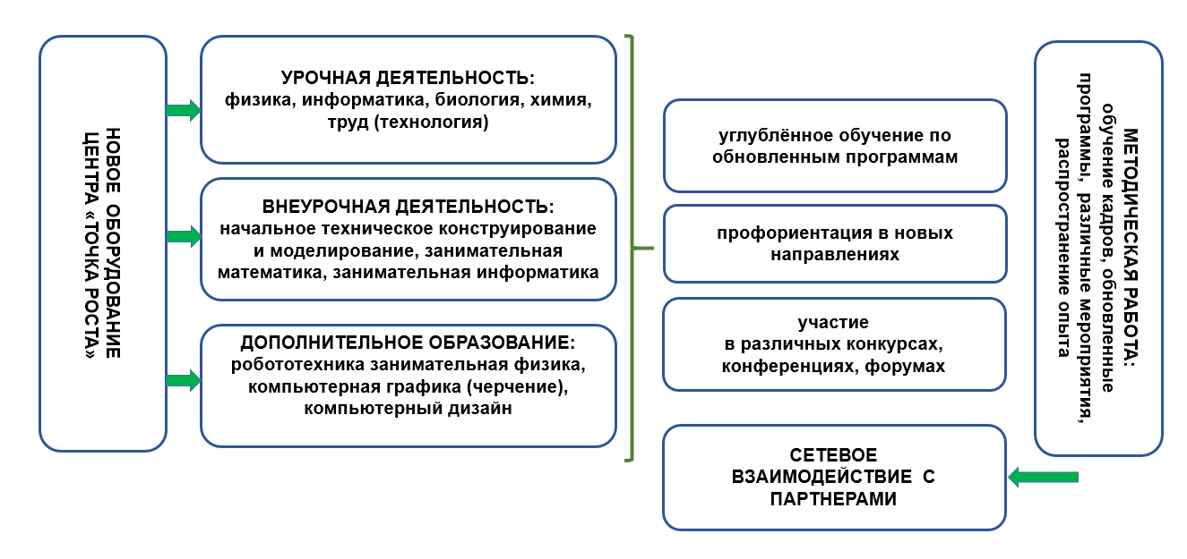Рисунок 1. Модель организации образовательного процесса в центре
«Точка роста»
В ходе реализации практики использовались подходы: личностно-ориентированный, проектно-исследовательский, деятельностный, сетевой, наставнический.

Основные формы деятельности: урочная, внеурочная, проектно-исследовательская, соревновательская, профориентационная, методическая работа и работа с сообществом.

Применяемые методы: практико-ориентированные, исследовательские, проектные, интерактивные и игровые, кооперативные, цифровые и оценочные.
В рамках деятельности Центра образования «Точка роста» МБОУ ООШ д. Ежово и Плана мероприятий по развитию математического и естественно-научного образования в Омутнинском районе на 2025-2026 учебный год педагоги нашей школы провели дистанционный квиз «Физический калейдоскоп». В нем приняли участие 66 обучающихся из 6 образовательных организаций.
Итоги работы центра оцениваются по количественным и качественным показателям (рисунок 2) и отслеживаем конкретные результаты (рисунок 3).
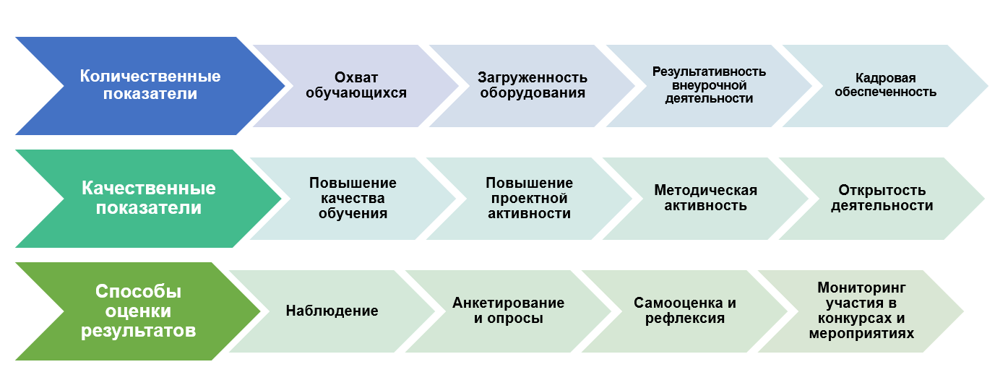

Рисунок 2. Количественные и качественные показатели работы центра
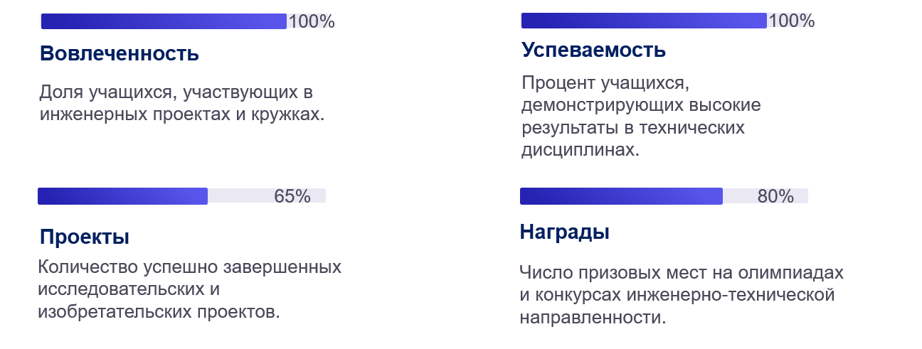
Рисунок 3. Результаты работы центра

В 2025-2026 учебном году наша школа стала победителем во всероссийском конкурсе практик «Вдохновение от наставников: вектор развития сельской школы», победителем регионального грантового конкурса «Школа будущего», призёром региональной игры «Комп-Эра», лауреатом регионального конкурса педагогических практик «Секрет роста», а также победителем муниципального конкурса «Национальные проекты в сфере образования: от стратегии к действиям».
Основные перспективы дальнейшего развития деятельности центра «Точка роста» заключаются в следующем: продолжать работу по укреплению партнерства и сотрудничества с другими образовательными организациями; разрабатывать программы дополнительного образования, включающих интерактивные форматы, дистанционные модули; транслировать лучшие педагогические практики; привлекать партнеров и спонсоров для поддержки инициатив, и реализации совместных проектов.
Подводя итоги работы «Точки роста» в школе, можно с уверенностью сказать, что благодаря нашему центру у родителей, школьников и педагогов появилось много новых возможностей для совместных проектов и освоения современных технологий.
Мы уверены, благодаря образовательному центру «Точке роста» сельская школа занимает свою уникальную нишу, предлагая качественное, современное образование.

Список литературы
- Национальный проект «Образование» // URL: https://clck.ru/3LuHMn
- Центр «Точка роста» на базе МБОУ ООШ д. Ежово // URL: https://clck.ru/3LuJWN

